Escola Municipal de Educação Básica Augustinho Marcon
Catanduvas(SC), junho de 2020.
Diretora: Tatiana M. B. Menegat.
Assessora Técnica-Pedagógica: Maristela Apª. B. Baraúna.
Assessora Técnica-Administrativa: Margarete P. Dutra.
Professora: Jaqueline Demartini
1º ano

ATIVIDADE DE INGLÊS - 1º ANO – 15/06 A 19/06

CATANDUVAS, JUNE 16TH 2020
TODAY IS TUESDAY

ATIVIDADE 1 – DESENHE E PINTE OS PETS DE ACORDO COM A DESCRIÇÃO DADA.
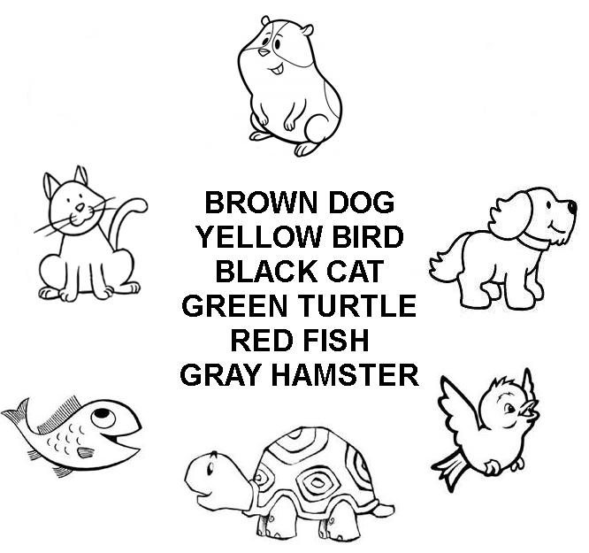
AGORA VAMOS OUVIR UMA MÚSICA SOBRE O HAMSTER E OUTRA SOBRE A TURTLE!
CLASS PET SONG: https://www.youtube.com/watch?v=af2Eg2CPcZE
THE TURTLE SONG: https://www.youtube.com/watch?v=0aa5aXLIQD4

